**SESION EXTRAORDINARIA 05 DE LA COMISIÓN EDILICIA PERMANENTE DE OBRAS PÚBLICAS, PLANEACIÓN URBANA Y REGULARIZACIÓN DE LA TENENCIA DE LA TIERRA**

Buenas tardes días compañeros regidores presidenta siendo las 11:00 once horas del día martes 10 del mes de diciembre del año 2024 dos mil veinticuatro, con fundamento en los artículos 38 fracción XV, 44, 47, 48 numeral 3 y 64 del Reglamento Interior del Ayuntamiento de Zapotlán el Grande, Jalisco; doy inicio a la sesión extraordinaria número 5 de la Comisión Edilicia Permanente de Obras Públicas, Planeación Urbana y Regularización de la Tenencia de la Tierra, convocada mediante oficio número **1590/2024** por lo que estando reunidos en la sala de Juntas de la Presidencia Municipal, ubicada en el Interior de Palacio Municipal, en Zapotlán el Grande, Jalisco, con domicilio en Cristóbal Colón #62, Colonia Centro Ciudad Guzmán Jalisco; por lo que procedo a hacer pase de lista de asistencia y declaración de quorum legal.

**PUNTO No.1.- LISTA DE ASISTENCIA Y DECLARACIÓN DEL QUÓRUM**

|  |  |  |  |
| --- | --- | --- | --- |
| **COMISION CONVOCANTE**  **OBRAS PUBLICAS PLANEACION URBANA Y REGULARIZACION DE LA TENENCIA DE LA TIERRA** | | | |
| **Cargo** | **Nombre** | **PRESENTE** | **AUSENTE** |
| Presidenta | C. MIRIAM SALOMÉ TORRES LARES |  |  |
| Vocal | C. MIGUEL MARENTES |  |  |
| Vocal | C. MAGALI CASILLAS CONTRERAS |  |  |
| Vocal | C. BERTHA SILVIA GÓMEZ RAMOS |  |  |

Una vez que están todos los integrantes de esta comisión presente y con fundamento en el artículo 45 del Reglamento Interior del Ayuntamiento de Zapotlán el Grande Jalisco; tengo bien declarar que existe quorum legal por lo que podemos continuar con la sesión de manera válida.

Pasamos al…

**PUNTO No.2.- LECTURA Y APROBACION ORDEN DEL DÍA**

1. Lista de asistencia y verificación del quórum legal
2. Lectura y aprobación del orden del día
3. Análisis, Estudio y en su caso aprobación y dictaminación del recurso asignado para la obra RP01-2024
4. Clausura

Les pido por favor que si están de acuerdo en aprobar este orden del día lo manifiesten levantando su mano.

**Sentido de la votación**

|  |  |  |  |  |
| --- | --- | --- | --- | --- |
| **Comisión convocante: Obras Publicas, Planeación Urbana y Regularización de la Tenencia de la Tierra** | | | | |
| **Cargo** | **Nombre** | **A favor** | **En contra** | **En abstención** |
| Presidenta | C.MIRIAM SALOMÉ TORRES LARES |  |  |  |
| Vocal | C.MIGUEL MARENTES |  |  |  |
| Vocal | C.MAGALI CASILLAS CONTRERAS |  |  |  |
| Vocal | C.BERTHA SILVIA GÓMEZ RAMOS |  |  |  |



SE APRUEBA ORDEN DEL DÍA POR: MAYORÍA UNANIMIDAD

Pasamos al…

Pasamos al…

**PUNTO No.3.-** Análisis, Estudio y en su caso aprobación y dictaminación del recurso asignado para la obra RP01-2024

**RESUMEN**

Al momento esta obra, al momento de hacer el presupuesto se contemplaron los precios del equipo vigentes en ese momento, al inicio del año, pero cuando se iba a ejecutar la obra los precios de los proveedores ya habían incrementando el valor marcado, por lo que el techo financiero ya no ajustaba. Y entonces a la hora de realizar el proceso de adjudicación y contratación se desfasó el presupuesto. Entonces cuidado el debido proceso con los contratistas para los contratistas y desde luego el interés financiero del municipio pues se decidió no ejecutarla en ese momento, para lo cual se pide que este monto se pase, o se libere para el próximo ejercicio fiscal. Es un recurso propio y es un monto por un $1,290,418.77

**INTERVENCIÓN DE C. MAGALI CASILLAS CONTRERAS**

**INTERVENCIÓN DE C. MIGUEL MARENTES**

Si no hay ningún otro comentario les pregunto una vez analizado este tema, están de acuerdo en que el recurso de la obra RP01-2024 construcción de fosa y cuarto de láminas instalación del elevador y alimentación eléctrica del palacio municipal del Gobierno Municipal de Ciudad Guzmán, Municipio de Zapotlán el Grande, Jalisco. **¿Están de acuerdo que se libere dicho recurso para el próximo ejercicio fiscal 2025?** Quien esté de acuerdo pido por favor lo manifieste levantando su mano.

**Sentido de la votación**

|  |  |  |  |  |
| --- | --- | --- | --- | --- |
| **Comisión convocante: Obras Publicas, Planeación Urbana y Regularización de la Tenencia de la Tierra** | | | | |
| **Cargo** | **Nombre** | **A favor** | **En contra** | **En abstención** |
| Presidenta | C.MIRIAM SALOMÉ TORRES LARES |  |  |  |
| Vocal | C.MIGUEL MARENTES |  |  |  |
| Vocal | C.MAGALI CASILLAS CONTRERAS |  |  |  |
| Vocal | C.BERTHA SILVIA GÓMEZ RAMOS |  |  |  |



SE APRUEBA PUNTO N°3 POR MAYORÍA UNANIMIDAD

Pasamos al…

**PUNTO No.4.- CLAUSURA**

Pasamos a la clausura de la sesión no sin antes agradecer a los presentes su asistencia y participación y siendo las 11:12 once horas con doce minutos del día martes 17 del mes de diciembre del año 2024 damos por clausurada esta **sesión extraordinaria** **número 05 de la comisión** **edilicia permanente de obras públicas, planeación urbana y regularización de la tenencia de la tierra**, y validos los acuerdos que aquí se tomaron.

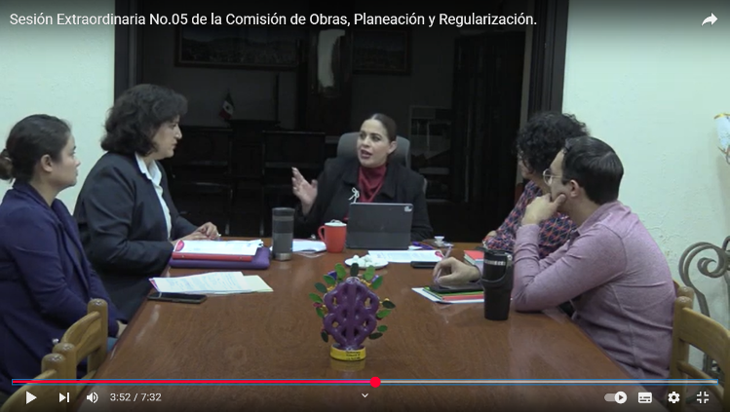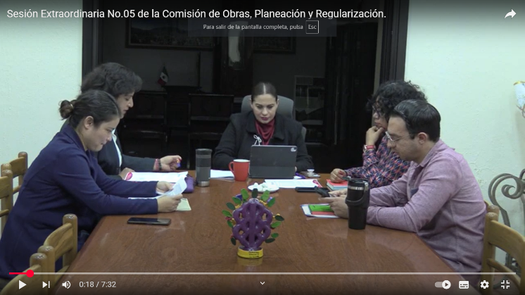Que tengan excelente día, muchas gracias.

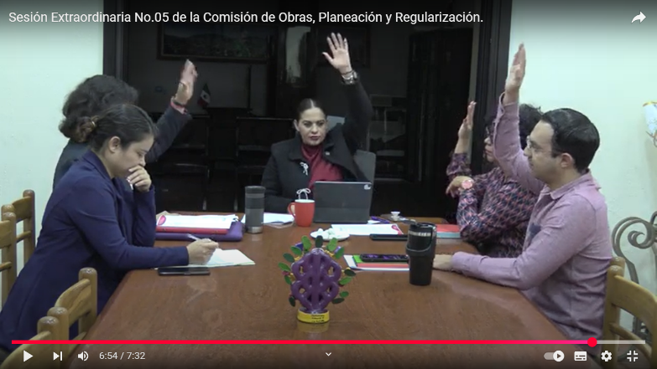

**Ciudad Guzmán, Municipio de Zapotlán el Grande, Jalisco. 17 de diciembre de 2024.**

**Comisión Edilicia Permanente de Obras Públicas, Planeación Urbana y Regularización de la Tenencia de la Tierra**

**Lic. Miriam Salomé Torres Lares**

Presidenta.

|  |  |
| --- | --- |
| **________________________________**  **Lic. Miguel Marentes**  Vocal | _________________________  **Lic. Magali Casillas Contreras**  Vocal |

**_______________________**

**Lic. Bertha Silvia Gómez Ramos**

Vocal

La presente hoja de firmas corresponde al acta de **SESION EXTRAORDINARIA 05 DE LA COMISIÓN EDILICIA PERMANENTE DE OBRAS PÚBLICAS, PLANEACIÓN URBANA Y REGULARIZACIÓN DE LA TENENCIA DE LA TIERRA celebrada el día 17 de diciembre del año 2024- - - - - - - - - - - - - - - - - - - - - - - - - - - - - - - - - -- - - - - - - - - - - - - - - - - - - - - - - - - - - - Conste- - - - - - - - - - - - - - - - - - - - - - - - - - - - - - - - - - - - - - - -**